“Seven days without strength training makes one weak!”

Bandyövningar för sommaruppehållet 2015

Målet för dig är att göra dessa övningar tre gånger i veckan (eller så ofta du orkar/vill) under hela sommarlovet för att hålla igång och även förbättra balans, smidighet och styrka samt lite klubbteknik, som alla är nödvändiga för att kunna utvecklas som bandyspelare. Övningarna kan du göra hemma, i samband med någon aktivitet med dina kompisar, på stranden eller när du bara vill. Det enda som behövs är en liten yta som är skapligt slät och oftast någon typ av boll som t ex en fotboll eller basketboll eller liknande.

Här nedan följer övningar för att kunna träna tre dagar i veckan. När det i beskrivningen av övningarna står t ex 3 x 10 st höga upphopp (30 sek vila) innebär det att du ska göra 10 upphopp och sedan vila 30 sek, sen göra 10 upphopp till och därefter vila 30 sek igen och sedan avsluta med ytterligare 10 upphopp. Ibland görs övningarna på vänster eller höger fot, sida, etc och då gör man växelvis på de två olika sidorna. För vissa övningar kommer det även finnas förklarande bilder och de hittar ni sist i dokumentet. Vid dessa övningar kommer det finnas en siffra som berättar vilken bild som hör till vilken övning.

I slutet av varje övningsdag är det tänkt att ni kan göra en av klubba/bollövning. Välj den som passar bäst för dagen och det utrymme du har att tillgå. Förslag på dessa finns på nästa sida.

Lycka till och kämpa hårt!
Bollövningar:

- Jonglering - varianter på detta kan vara:
- Jonglera så många gånger i rad som du kan
- Jonglera varannan träff högt upp i luften och varannan väldigt lågt
- Vänd klubban mellan varje träff så kroken/böjen på klubban växlar mellan att peka åt vänster och höger
- Lägg bollen på bladet och balansera den, kasta sedan upp bollen i luften och ta sen emot den så att den lägger sig på bladet igen

- Skott
- lägg upp en planka (helst med en glatt yta) och skjut mot förslagsvis ett lakan, en presenning, eller liknande
- kom ihåg att klubban kommer kännas kortare när ni står på skridskor så förra säsongens klubba borde funka utmärkt för att skjuta med
- kom ihåg att öva på skyttet från båda hållen

- Dribblingar
- lägg upp en planka (helst med en glatt yta) och dribbla korta små snabba dribblingar omväxlande med längre dragningar
- försök ibland i dribblingen snabbt få upp bollen med klubban för att kunna jonglera och sedan släppa tillbaka den till marken och fortsätta dribbla
- du kan också dribbla ett tag och sedan avsluta med ett skott (kom ihåg att öva på skyttet från båda hållen)
Dag 1:
- 3 x 10 st höga upphopp (30 sek vila)
- 3 x 20 st utfall (växelvis höger och vänster ben) (60 sek vila)¹
- 3 x 15 st ”krabban” med höftlyft (på ett eller två ben; om du gör på ett ben kan du förslagsvis köra 2 x 15 st på varje ben) (30 sek vila)²
- 3 x 30-60 sek plankan med fötterna på fotboll/basketboll (30 sek vila)³
- 3 x 10 st bencurl med fotboll/basketboll (OBS! Bilden visar en medicinboll, men använd basketboll) (30 sek vila)⁴
- 4 x 5 st ”3-punkts balansera och sträck” (att nudda alla tre punkter räknas som en repetition; övningen görs två gånger på varje ben) (30 sek vila)⁵
- Valfri klubba-/bollövning

Dag 2:
- 3 x 20 st utfall (växelvis höger och vänster ben) (60 sek vila)¹
- 3 x 15 st tåhävningar (på ett eller två ben; om du gör på ett ben kan du förslagsvis köra 2 x 15 st på varje ben) (30 sek vila)⁶
- 3 x 15 st squats (börja med normala/regular stance och prova sedan någon av de andra för att variera) (30 sek vila)⁷
- 4 x 30-45 sek plankan med en fot och en hand i luften (vänster hand och höger fot eller tvärtom; två gånger på varje sida) (30 sek vila)
- 3 x 40 st ”over and unders” (30 sek vila)⁸
- 3 x 15 st hopp från stol (landa tyst och med god balans på båda fötterna) (vila 30 sek)⁹
- Valfri klubb-/bollövning

Dag 3:
- 4 x 10-15 st step-ups (två gånger på varje sida) (30 sek vila)¹⁰
- 3 x 10 st höga upphopp (30 sek vila)
- 3 x 15 st tåhävningar (på ett eller två ben; om du gör på ett ben kan du förslagsvis köra 2 x 15 st på varje ben) (30 sek vila)⁶
- 3 x 10-20 st plankan med knät till armbågen (växelvis höger och vänster ben; med eller utan boll) (30 sek vila)¹¹
- 3 x 20-30 st ”sida till sida-twists” (30 sek vila)¹²
- 4 x 10 st armhävningar med en hand på boll (två gånger på varje sida) (30 sek vila)¹³
- Valfri klubba-/bollövning

1.

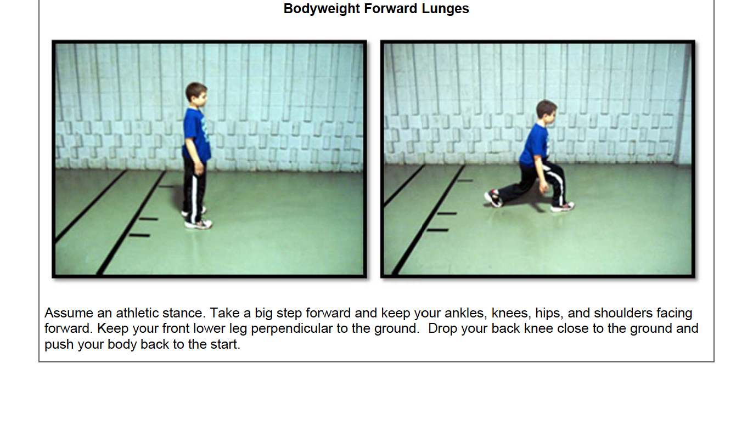
2.
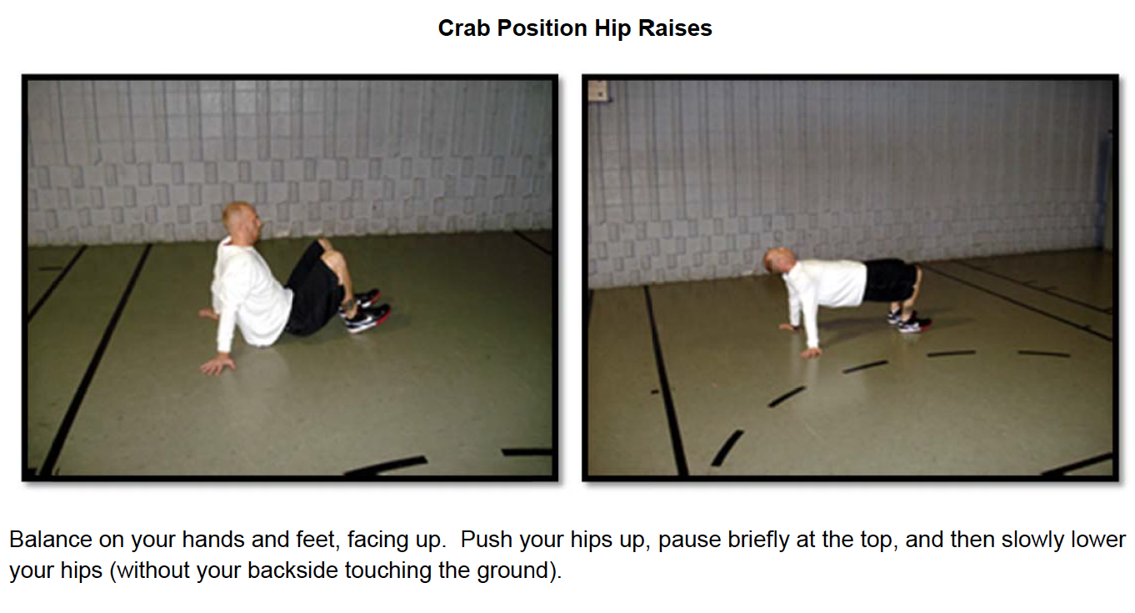

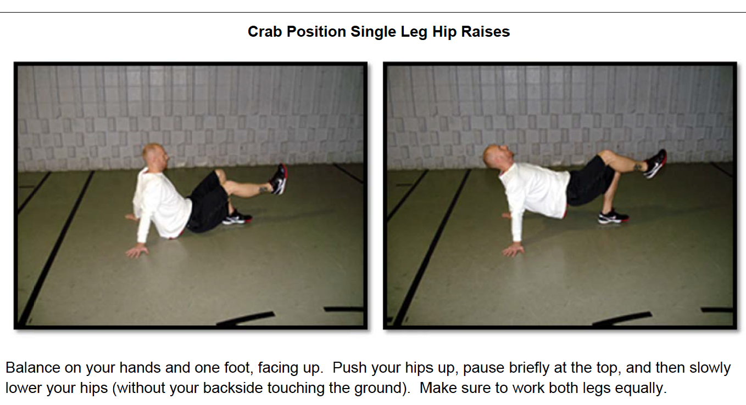

3.

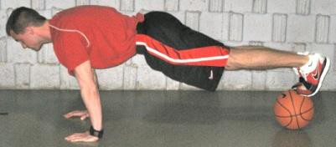

Instructions: Similar position to the basic plank; but now you will place your hands on the ground and your toes on top of the ball keeping your ankles at a 90 degree angle.

4.
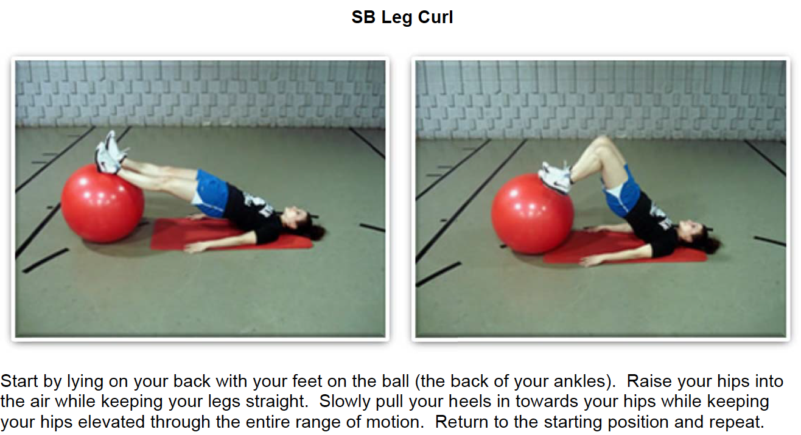

5.
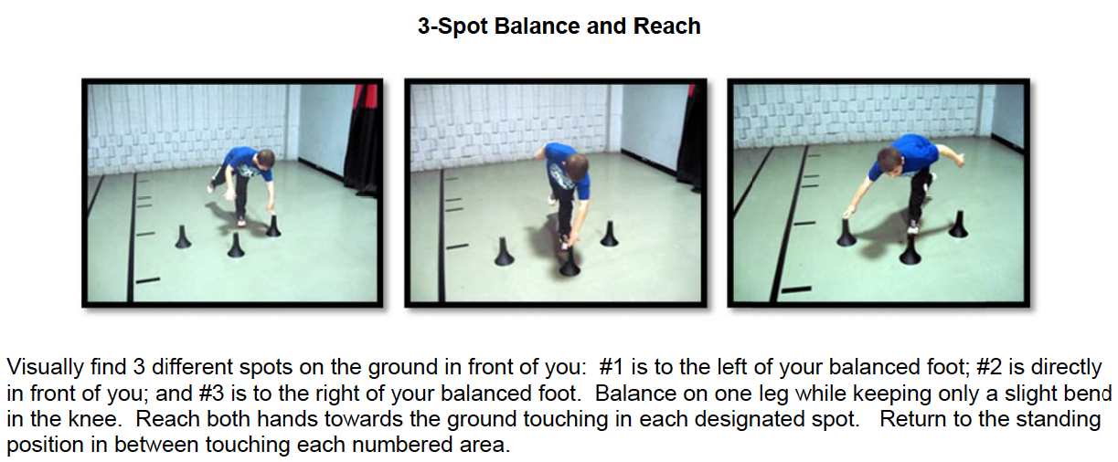
6.
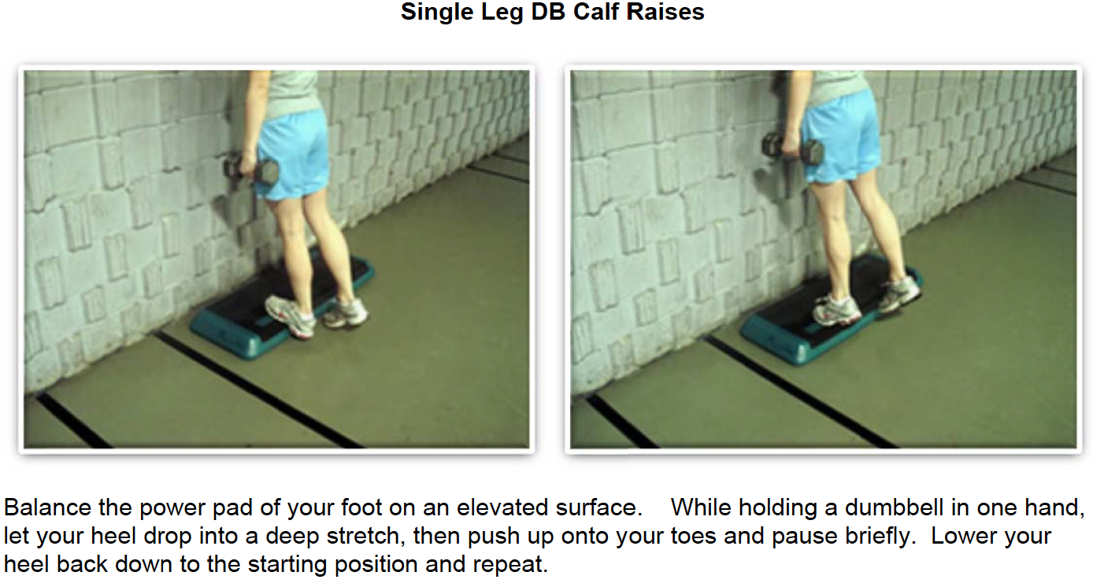

7.
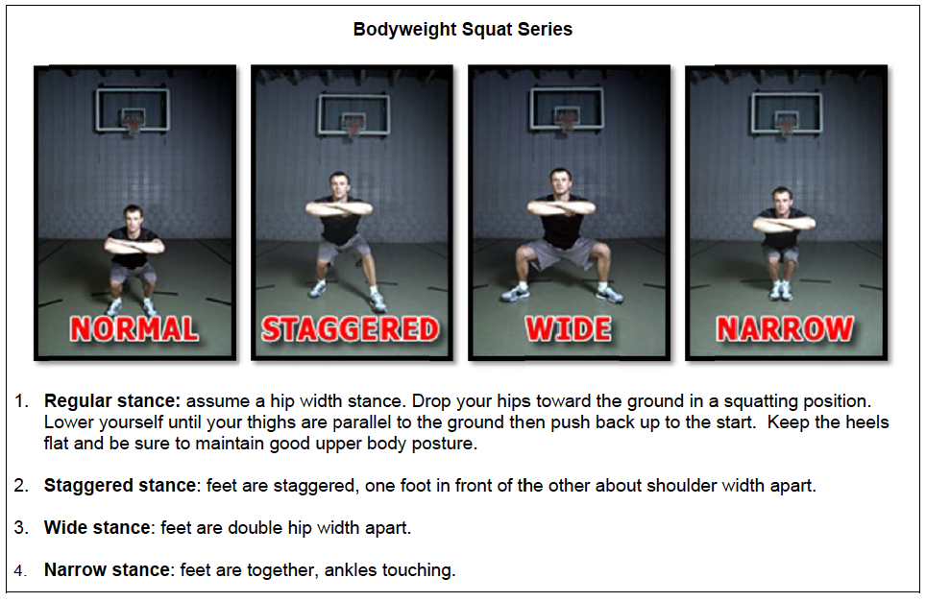
8.
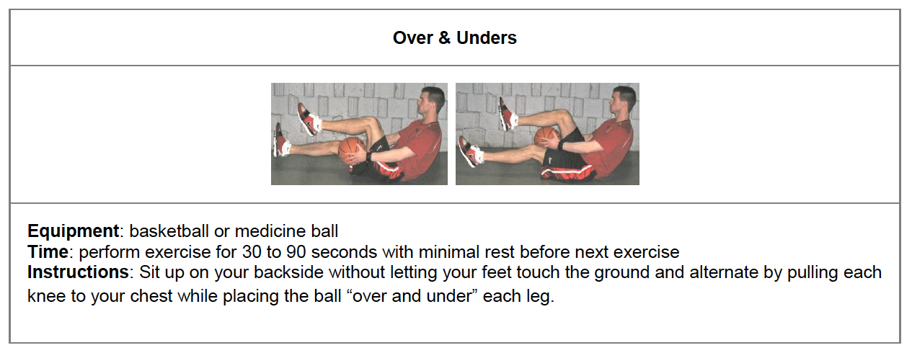

9.
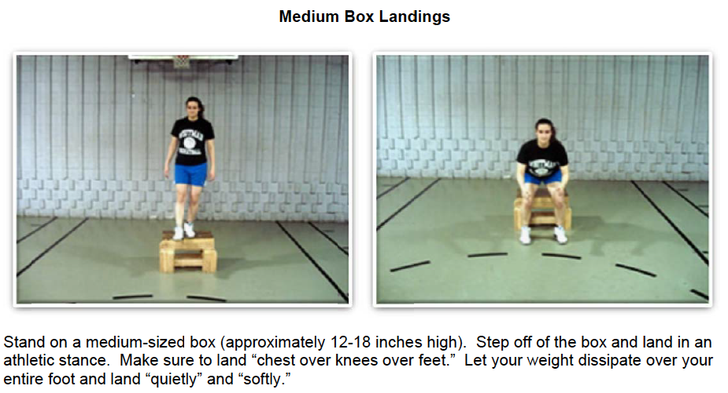

10.
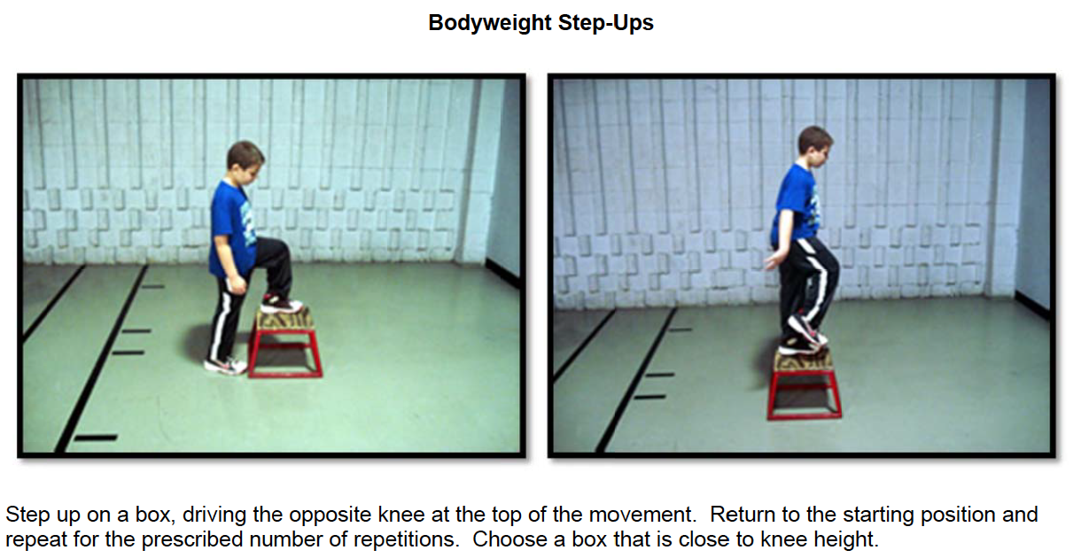
11.
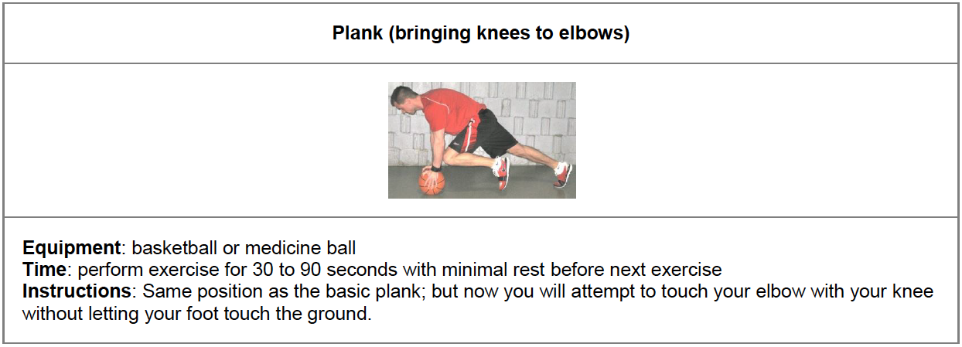

12. 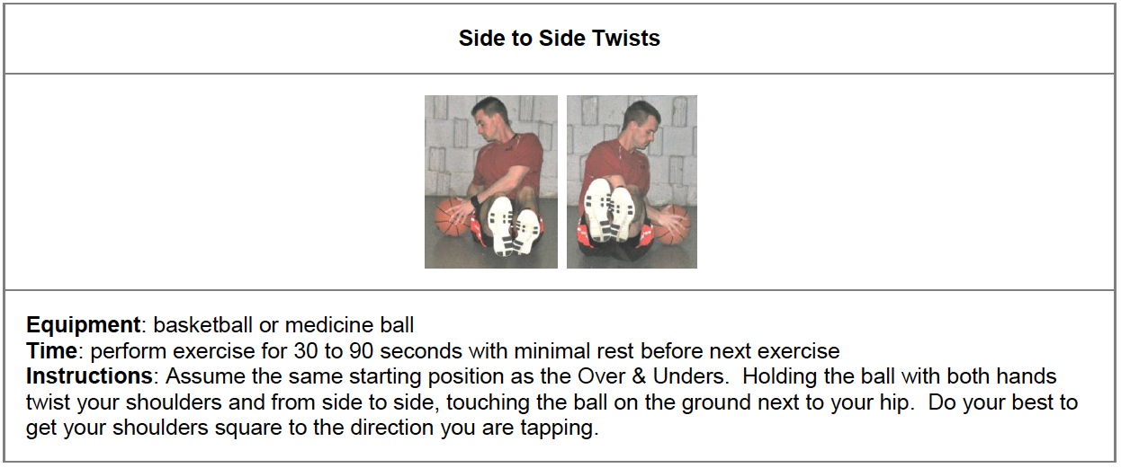

13.
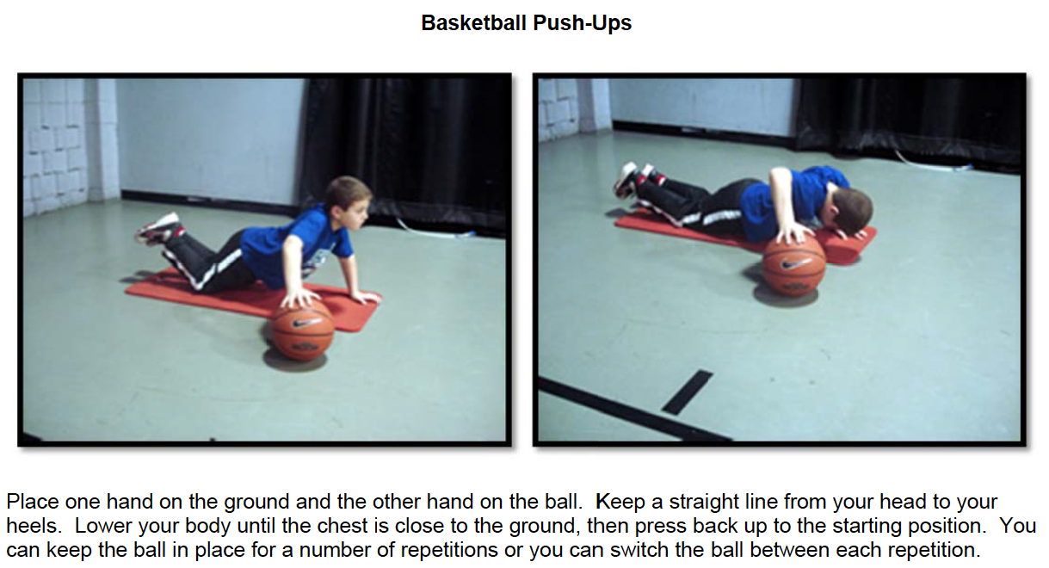
Träningsdagbok

Vecka | Dag 1 | Dag 2 | Dag 3
25
26
27
28
29
30
31
32
33
34

